NOVANIMAL Kurzbericht

Das Titelblatt wird an der ZHAW im Indesigne gestaltet.

Dafür brauchen wir folgende Informationen:

Titel: Transdisziplinäres Experiment in zwei Hochschulmensen: Auswertungen der Menü-Verkäufe
Untertiel: Insofern vorhanden
AutorInnen: Gian-Andrea Egeler, Priska Baur
Datum: November, 2018
Beteiligte Forschungsinstitutionen: ZHAW
Beteiligte Praxispartner (insofern vorhanden): SV (Schweiz) AG

Impressum
AutorInnen  Gian-Andrea Egeler  Dr. Priska Baur  Herausgeberin  Für ZHAW: ZHAW Zürcher Hochschule für  Angewandte Wissenschaften  NFP 69 Projekt NOVANIMAL  Innovationen in der Ernährung  © AutorInnen | Website  www.NOVANIMAL.ch  Gestaltung und Grafik  Erich Stutz  DOI  10.21256/zhaw-14??  Zitiervorschlag  Egeler GA., & Baur P., (2018). Transdisziplinäres Experiment in zwei Hochschulmensen: Auswertungen der Menü-Verkäufe  (NOVANIMAL Kurzberichte). Ort: Hochschule.  doi: falls vorhanden

Teaser
Die zentrale Bedeutung tierischer Produkte spiegelt sich im Angebot der Gastronomie.
In unserem bedarfsorientierten Marktsystem bestimmen oft die Präferenzen der Verbraucher das Angebot an Lebensmitteln. Die Verbraucher spielen eine wichtige Rolle bei der nachhaltigen und gesunden Nahrungsmittelproduktion und dem Konsum. Sie tun dies, indem sie die Nachfrage nach nachhaltigeren Lebensmittelwahlen steuern oder auf die auf dem Markt befindlichen Produkte reagieren (Johnston, Fanzo, & Cogill, 2014). Im Rahmen der Probleme für die Umwelt und die öffentliche Gesundheit ist die Wahl der Mahlzeiten für die Verbraucher von entscheidender Bedeutung. Mit mehr Wissen über die Wahl der Mahlzeiten und deren Wahrnehmung können die Diäten in den Gastronomiebetrieben an umweltfreundlichere und gesündere Angebote angepasst werden.
Gemäss der ersten in den Jahren 2014/2015 durchgeführten nationalen Ernährungserhebung menuCH essen 70 % der Bevölkerung zwischen 18 und 75 Jahren am Mittag auswärts [@bochud_anthropometric_2017]. Daher rückt die Gemeinschaftsgastronomie als zentraler Akteur einer innovativen und nachhaltigen Ernährungswirtschaft ins Blickfeld. Welche Innovationen in der Gemeinschaftsgastronomie könnten dazu beitragen, den Pro-Kopf-Verbrauch an tierischen Nahrungsmitteln zu senken? In dieser Studie soll untersucht werden, inwiefern die Gäste auf ein verändertes Angebot in der Gemeinschaftsgastronomie reagieren.

Inhaltsverzeichnis
1 Forschungsfragen 5
2 Theoretischer Hintergrund 5
2.1 Format Für Unterkapitel 6
3 Quellen und PraxispartnerInnen 8

Forschungsfragen
Das übergeordnete Ziel war es in einem transdisziplinären Experiment, die Gäste in Mensen durch ein verändertes Angebot dazu zu bewegen, häufiger ressourcenschonende vegetarische oder vegane Gerichte zu wählen. Die daraus abgeleiteten Forschungsfragen sind: 1) Wie beeinflusst das Angebot verschiedener Gerichte die Menü-Wahl der Mensabesucher, 2) Wie beeinfluss die Menü-Beschriftungen die Menü-Wahl der Mensabesucher?

Theoretischer Hintergrund
Untersuchungen wobei mittels Experimenten getestet wurde wie die Mensag?ste auf bestimmte Labels (z. B. zu gesunder Ern?hrung oder umweltfreundlichen Gerichten) [@hoefkens_what_2012; @spaargaren_consumer_2013; @thorndike_2-phase_2012], auf Pr?sentationen oder Positionierung von Nahrungsmitteln [@wansink_slim_2013; @van_kleef_healthy_2012; @Bucher el at.] oder auf soziale oder injuktive Normen [@collins_two_2019] reagierten.

Obwohl die Men?-Linien resp. Men?-Labels oftmals f?r die G?stef?hrung eingef?hrt werden, konnte im Experiment aufgezeigt werden, dass durch die Wahl von neutralen Men?-Linien und eine randomisierte Ausgabe der Gerichte auch teurere vegetarische und vegane Gerichte von den Mensabesucher gekauft werden. In der Literatur wird kontrovers disskutiert, ob Labels ?berhaupt einen Einfluss auf die Men?-Wahl nehmen [siehe @spaargaren_consumer_2013; @kiszko_influence_2014; @aschemann-witzel_effects_2013].
Eine m?gliche Erkl?rung f?r die Senkung des Fleischkonsums ist die Erh?hung der Verf?gbarkeit der vegetarischen und veganen Gerichten. Gem?ss fr?heren Studien [siehe @blanchette_determinants_2005; @neumark-sztainer_factors_1999; @van_kleef_exploiting_2015] f?hrt eine h?here Verf?gbarkeit, z. B. von gesundem Essen, auch zu einem höheren Konsum ebendieser. Ensaff und Kollegen [-@ensaff_food_2015] konnten in ihrer Studie aufzeigen, dass die Verf?gbarkeit als Nudging-Strategie eine Ver?nderung im Kaufverhalten von pflanzenbasierten Nahrungsmitteln hervorgerufen hat.

Die nachfolgenden Auswertungen basieren auf Daten aus den Kassensystemen des Catering Unternehmens. Für die Analysen sind mehr als 26’000 Menü-Verkäufe resp. Transaktionen während der Mittagszeit berücksichtigt worden. Alle Analysen wurden mit dem Statistikprogramm R (Version 3.4.3 (2017-11-30)) durchgeführt.

ERGEBNISSE

Verkaufszahlen VON 12 Wochen

Im Vergleich zu den Untersuchungszeiträumen der Jahre 2015 und 2016 wuchs das vegetarische und vegane Angebot in demselben Zeitraum im Jahr 2017 von 40 Prozent auf knapp 47 Prozent, wobei das Hot and Cold-Buffet nicht als vegetarisches Angebot mitgez?hlt wurde.
Die totalen Verkaufszahlen des HS 2017 haben sich im Vergleich zu den Untersuchungsperioden der Jahre 2015 und 2016 nur gering ver?ndert. Die Abbildung zeigt alle verkauften Gerichten nach Men?-Inhalt, welche w?hrend der untersuchten Zeit verkauft wurden.
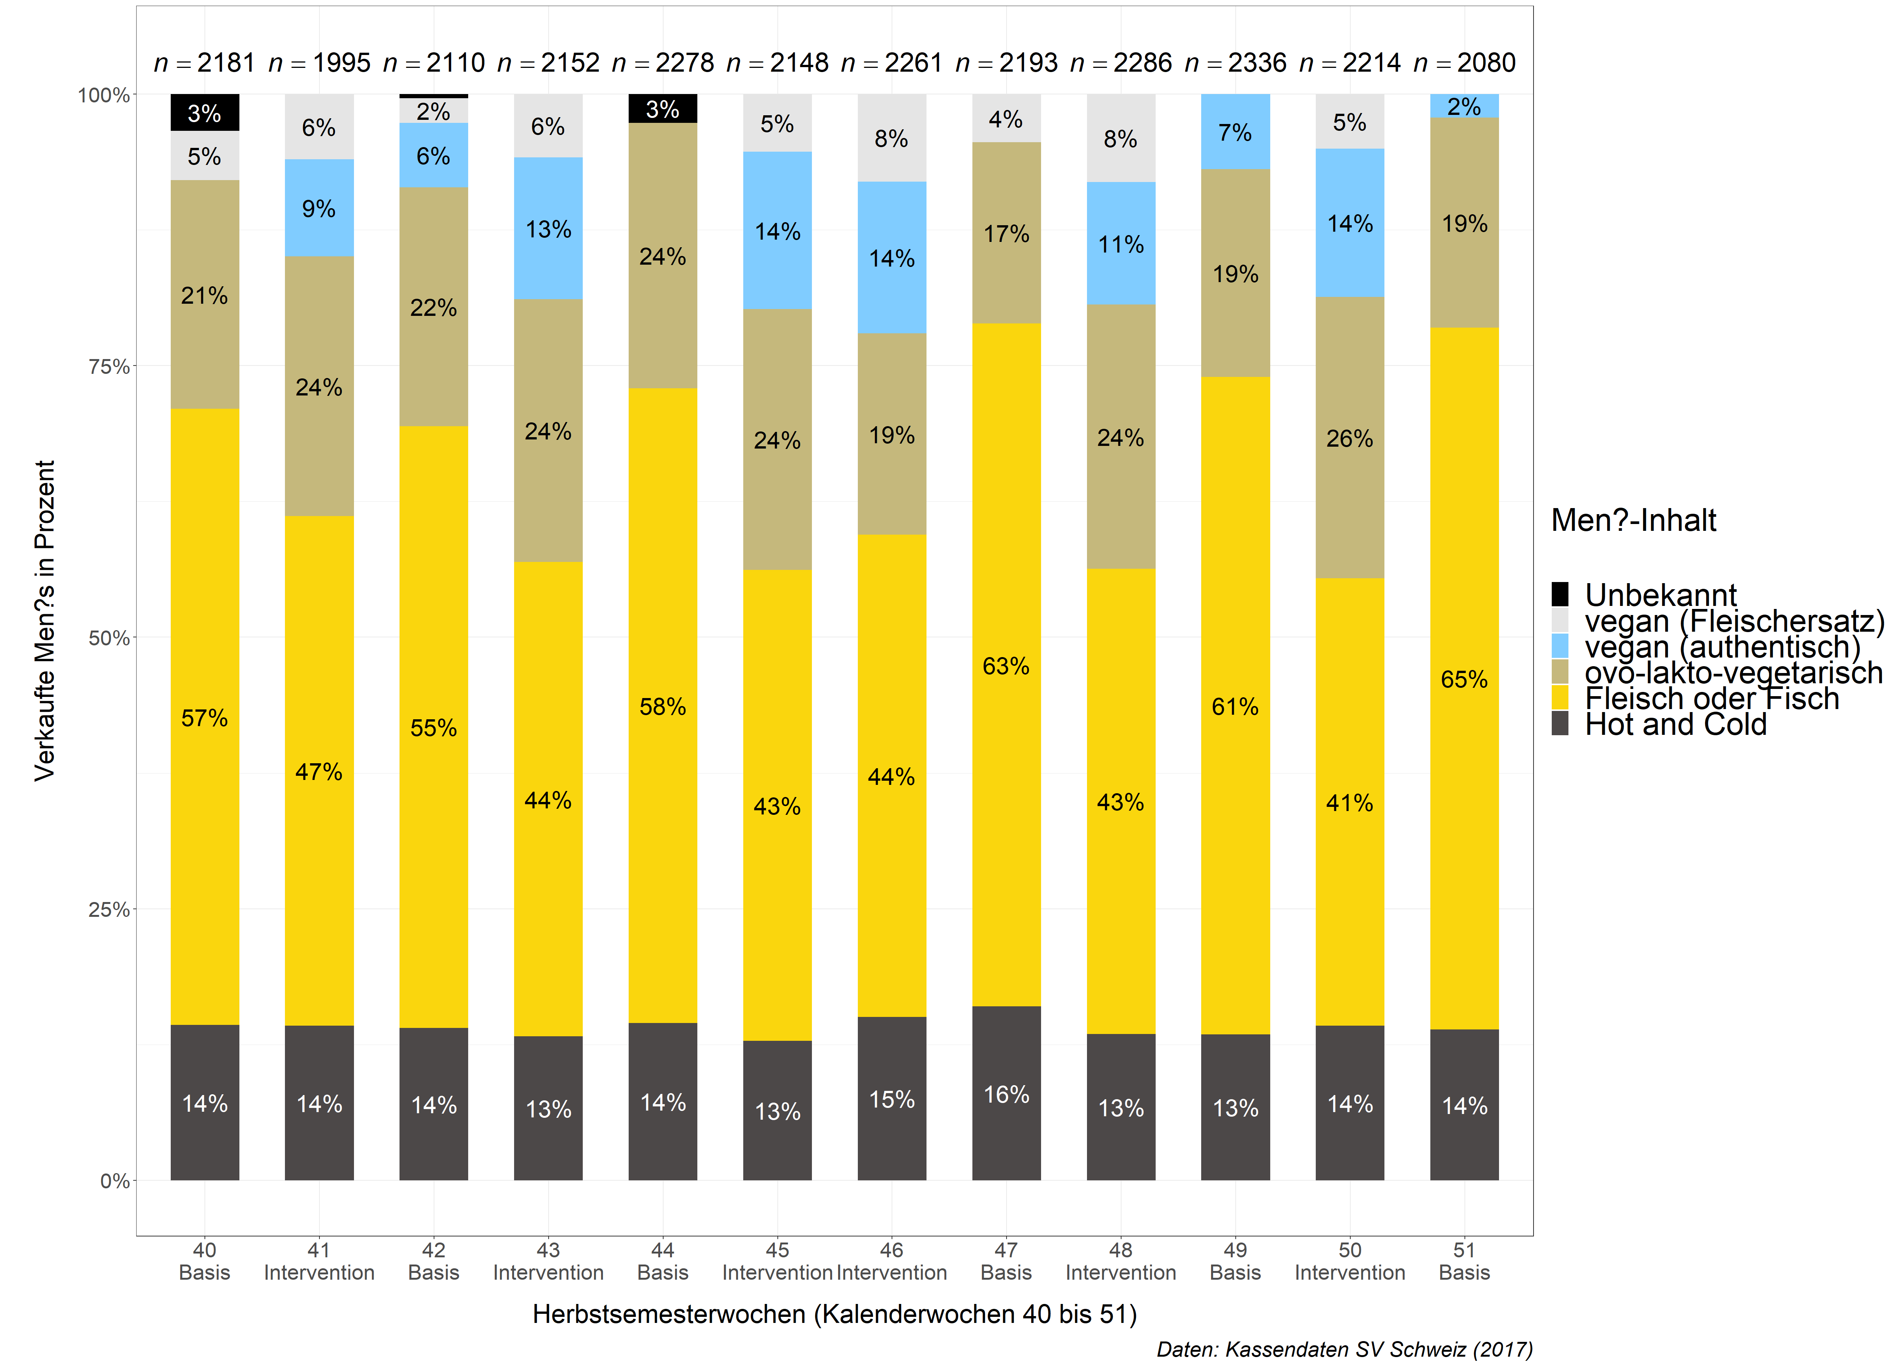
Die Abbildung zeigt alle verkauften Gerichten ( = 26’234) aufgeteilt nach den f?nf Men?-Inhalten ?ber die 12 Wochen.
Die wöchentlichen Verkaufszahlen während des Erhebungszeitraums im Jahre 2017 unterschieden sich statistisch nicht signifikant im direkten Vergleich (F(1,10) = 0.121, p < .001). Jedoch zeigten sich Unterschiede in den Einnahmen zwischen den Basis- und Interventionswochen (F(7, 39) = 594.63, p < .001). Neben den schwankenden verkaufszahlen der Fleischgerichte, f?llt auf, dass vegane authentische Gerichte deutlich besser verkauft wurden als vegan fleischsubstitituierte Gerichte.

Menü-Optionen
Von insgesamt 93 verschiedenen Gerichten, welche ?ber zwei Mensazyklen verteilt angeboten wurden, enthielten 48 Prozent (n = 45) der Gerichte Fleisch. Ein Drittel (n = 31) der Gerichte wurde waren vegetarisch und die restlichen 17 Prozent (n = 16) ausschliesslich pflanzlich angeboten.
Neunzig verschiedenen Mahlzeiten wurden pro Mensa und Mensazyklus auf drei Men?-Linien (Favorite, Kitchen und World) angeboten. Wird das gesamte Angebot auf beide Mensen und ?ber alle Tage addiert, ergibt das ein geplantes Angebot von 360 Gerichten . Aus betrieblichen Gr?nden kam es beim Catering Unternehmen des ?fteren zu Zusatzangeboten, welche das geplante Angebot zus?tzlich vergr?sserte. In den 12 Wochen wurden zu den total geplanten 360 Gerichten noch 120 Gerichten zus?tzlich angeboten (siehe Abbildung ).

Die Abbildung zeigt das geplante ( = 480) und angebotene Angebot ( = 600) f?r ein ganzes Herbstsemester (60 Tage) und zwei Hochschulmensen nach den f?nf Men?-Inhalten.
Die Abbildung zeigt f?r die Herbstemester die kalkulierte Planung von der Jahre 2015 und 2016 als auch das geplante Angebot des Experiments Jahres im HS 2017. Die dritte S?ule zeigt die tats?chlich angebotene Auswahl f?r das HS 2017. Das geplante Angebot und das tats?chliche Angebot im HS Jahr 2017 unterscheiden sich in bezüglich der angebotenen Menüsden Men?-Inhalten nicht statisch signifikant (χ^2(3) = 1.59, p = .662). Auch ergaben sich keine signifikanten Unterschiede, wenn die BasisAuch beim n?heren Betrachten unterschieden sich die geplanten und tats?chlichen Angeboten f?r das HS 2017 in den Men?-Inhalten zwischen den Basis- (χ^2(3) = 7.14, p = .067) und bzw. Interventionswochen (χ^2(3) = 5.98, p = .112) des Jahres 2017 nichtverglichen wurden.
Wird das tats?chliche Angebot n?her beleuchtet, wurden in den Interventionenwochen (n = 238) 40 Prozent fleischhaltige (238 Menüs?), knapp einem Drittel vegetarische und 27 Prozent vegane Gerichte angeboten. In den 12 Basiswochen (n = 242) entiehlten 2/3 Prozent des Angebots Fleisch oder Fisch, 29 Prozent der Gerichte waren vegetarisch und knapp ein Prozent machten vegane Gerichte aus. Vegetarische Gerichte machten rund 29 Prozent und vegane Gerichte knapp ein Prozent aus.

Einfluss Men?-Angebot
Es zeigten sich Unterschiede in den Verkaufszahlen zwischen den Versuchsbedingungen und den Men?-Inhalten. Post-hoc-Analysen (nach Tukey) zeigten, dass es keine statistischen Unterschiede in den Verkaufszahlen beim Hot and Cold und im vegetarischen Angebot zwischen den beiden Versuchsbedingungen “Basis” und “Intervention” gab. Auffallend sind die signifikanten Unterschiede im Verkauf von Fleischgerichten, welche deutlich seltener in den Interventionswochen als in den Basiswochen verkauft wurden. Dass sich mehr vegane Gerichte in den Interventionswochen gekauft wurden lag daran, dass es in den Basiswochen lediglich ein kleines veganes Angebot gab (siehe Abbildung ).

Die Abbildung zeigt die verkauften Gerichten nach Men?-Inhalt und Bedingung (Intervention- und Basiswochen).

Einfluss Men?-Linien
Nebst der ?nderung im Angebot, war eine weitere Intervention die Gerichte ?ber neutrale Men?-Gef?sse sog. Men?-Linien zu vertreiben. F?r das Experimentdie Untersuchung wurde die Men?-Linie Green zu World unbenannt, damit die Men?-Inhalte randomisiert ?ber diese drei Men?-Linien angeboten werden konnten. Die Abbildung vergleicht die Verkaufszahlen gemessen an den Men?-Linien der Jahren 2015, 2016 und 2017.

Die Abbildung zeigt die verkauften Gerichten nach Men?-Linien im Vergleich (2015, 2016 und 2017).
Die Abbildung zeigt, dass es zwischen den drei Herbstsemestern Jahren klare Unterschiede in den Verkauszahlen zwischen den Men?-Linien gab. Die Grafik zwar l?sst keine Schl?sse ?ber deren Men?-Inhalt zu, aber die randomisierungsierte Ausgabe der Gerichteder Gerichtausgabe konnte aufzeigen, dass es einen Einfluss auf die Men?-Wahl genommen hatdie Menüwahl beeinflusst wurde. So wurden beispielsweise auch vegetarischen Gerichte auf der teureren Men?-Linie ?Kitchen? problemlos von den G?sten gekauft.

Diskussion
Nach unserem Wissen wurde noch kein Real-Labor-Experiment durchgeführt, welches die Reaktion der Gäste auf ein ressourcenschonenderes Angebot aufzeichneteuntersuchte. Es gibt einige
Zusammengefasst zeigen die Ergebnisse dieser Studie, dass eine Erh?hung des vegetarischen und veganen Angebots in Kombination mit neutralen Men?-Lienien und einer randomisierten Ausgabe des Men?-Inahlts zu einer Senkung des Fleischkonsums f?hren k?nnten.führt
Eine m?gliche Erkl?rung f?r die Senkung des Fleischkonsums ist die Erh?hung der Verf?gbarkeit der vegetarischen und veganen Gerichten. Gem?ss fr?heren Studien [siehe @blanchette_determinants_2005; @neumark-sztainer_factors_1999; @van_kleef_exploiting_2015] f?hrt eine h?here Verf?gbarkeit, z. B. von gesundem Essen, auch zu einem Einfluss auf das Ern?hrungsverhaltenhöheren Konsum ebendieser. Ensaff und Kollegen [-@ensaff_food_2015] konnten in ihrer Studie aufzeigen, dass die Verf?gbarkeit als Nudging-Strategie eine Ver?nderung im Kaufverhalten von pflanzenbasierten Nahrungsmitteln hervorgerufen hat. Ein weiterer Einflussfaktor k?nnte das vergr?sserte Angebot, welches durch das Caternig Unternehmen generiert wurde, darstellen. Denn Aschemann-Witzel und Kollegen [-@aschemann-witzel_effects_2013] fanden in ihrer Studie herauskonnten zeigen, dass eine Erh?hung der Auswahlmenge einen Einfluss auf das gesunde Wahlverhalten nimmt.
In den Interventionswochen liessen sich die veganen authentische Gerichte besser verkauften als die veganen Gerichte mit Fleischsubstituten. Dieses Ergebnis unserer Studie geht im Einklang mit Ergebnis fr?herer Studien, welche zeigten, dass die Akzeptanz von Fleischsubstituten immernoch relativ klein ist [siehe @hoek_will_2010; @de_boer_merits_2011]. Zudem fanden Elzerman und Kollegen [-@elzerman_consumer_2011] heraus, dass der Gerichte-Kontext (z. B. Ingredienzen) einen starken Einfluss auf den Konsum von Fleischsubstituten nimmt.
Obwohl die Men?-Linien resp. Men?-Labels oftmals f?r die G?stef?hrung eingef?hrt werden, konnte im Experiment aufgezeigt werden, dass durch die Wahl von neutralen Men?-Linien und eine randomisierte Ausgabe der Gerichte auch teurere vegetarische und vegane Gerichte von den Mensabesucher gekauft werden. IAuch in der Literatur wird kontrovers disskutiert, ob Labels ?berhaupt einen Einfluss auf die Men?-Wahl nehmen [siehe @spaargaren_consumer_2013; @kiszko_influence_2014; @aschemann-witzel_effects_2013].
Ob nun die randomisierte Ausgabe, die neutralen Men?-Linien, die quantitative Erh?hung von vegetarische und vegane Gerichten oder die Kombination dieser Interventionen f?r die Senkung des Fleischkonsums zust?ndig ist, bedarf es an weiteren Untersuchungen. Weiter konnte in diesem Experiment die qualitative Gleichwertigkeit der t?glich angebotenen Gerichte nicht ?berpr?ft werden, was gegebenenfalls bei dem Kauf eines Gerichts einen Einfluss nehmen k?nnte [siehe @myung 2008]. Zudem basieren die gezeigten Ergebnisse lediglich auf aggregierte Verkaufszahlen, was keine Schl?sse auf kausale Zusammenh?nge zulassen.
Eine Kaufentscheidung zu verstehen und demnach zu beeinflussen ist sehr komplex, denn wir f?llen ?ber 200 Essensentscheide pro Tag [@wansink_mindless_2007]. Es zeigt sich aber immer mehr, dass die meisten Entscheide anhand einfachern Heuristiken sog. Faustregeln gef?llt werden [siehe @scheibehenne_fast_2007]. Inwiefern die Intervention auch tats?chlich einen Einfluss auf das individuelle Wahlverhalten nimmt, wird in einem separaten Kurzbericht thematisiert (siehe Egeler & Baur, 2018b).

Schlussfolgerungen
Eine Erh?hung von Anzahl und Anteil an vegetarischen und veganen Gerichten in Kombination mit neutralen Men?-Linien und randomisierter Ausgabe der drei Men?-Inhalten (Fleisch oder Fisch, vegetarisch und vegan), scheint denreduzieren den Konsum von Fleischgerichten zu reduzieren. An diesem Punkt ist es wichtig zu erw?hnen, dass die vegetarischen und veganen Gerichte diskret neben anderen Inhaltsstoffen deklariert und nicht angepriesen wurden. Ziel war es mit diesen Interventionen den Gast vermehrt dazu f?hren, sich mit dem Men?-Inhalt auseinanderzusetzten, alte Gewohnheiten fallen zu lassen und die Neophobie zu verkleinern.
Wenn es um den einzelnen Verkauf von veganen Gerichten geht, scheinen authentische Gerichte besser als Gerichte mit Fleischsubstitute abzuschneiden. Daher sollten nicht nur Fleischsubstitute anbieten angeboten werden und wenn Fleischsubstitute diese angeboten werden, sollte auf den Men?-Kontext geachten werden. Zudem zeigte sich, dass auch vegetarische und vegane Gerichte auf der teureren Men?-Linie “Kitchen” ebenfalls von den G?sten akzeptiert und gekauft wurden.
In diesem Experiment konnte die qualitative Gleichwertigkeit der angebotenen Gerichte nicht ber?cksichtigt werden. Bei einem weiteren Mensa-Experiment sollte die Gleichwertigkeit der Gerichte bei der Angebotsentwicklung mittels Fachleuten oder Koch-Experten ber?cksichtigt werden.
Mit diesem Experiment konnte gezeigt werden, dass sich die Verkaufszahlen ?ber die Zeit durch eine Erh?hung des vegetarischen und veganen Angebots nicht zur?ckgegangen sind. Das spezielle Setting und die spezielle Stichprobe haben bestimmt daf?r beigetragen, nichtsdestotrotz w?ren weitere Pilotstudien an in anderen Kantinen w?nschenswert.
Weitere Informationen zum Projekt k?nnen auf unserer Webpage gefunden werden.

Quellen
Allen, Robert (2015). Die Industrielle Revolution. In: Robert C. Allen: Geschichte der Weltwirtschaft. Reclam. Stuttgart, S. 35-51.
(Es wird empfohlen, das Literaturverzeichnis mit einem dafür geeigneten Programm zu erstellen)

Danksagung
Wir bedanken uns bei der SV Schweiz und insbesondere bei den konkreten Verantwortlichen (Area- und Restaurantmanager und K?chenteam) für die hilfsbereite und unkomplizierte Unterstützung (Lieferung von Daten, Rezepturen, Beantwortung von Fragen).

Hinweise des Autors
Dieser Bericht mit allen Berechnungen sind auf github verfügbar.

vegetarisch = ovo-lakto-vegetarisch (inkl. Eier und Milch)
vegan = ausschliesslich pflanzliche Zustaten

